昌吉州2021-2022学年高二上学期期中质量检测
地理试卷
考试时间：90分钟 分值：100分
一、单选题(30*2=60分)
1．某炮兵位于（31°S，160°E）向北发射一枚射程为100km的炮弹（纬度相差1度的经线长度为111km），则着落点的位置是 （ ）
A． 西半球 中纬度 B． 东半球 中纬度
C． 西半球 低纬度 D． 东半球 低纬度
读下图，回答2—3题。
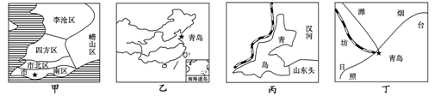
2．上面四幅比例尺由大到小排列的叙述，正确的是
A． 丙丁甲乙 B． 乙甲丁丙 C． 甲丙丁乙 D． 乙丁甲丙
3．若绘制青岛市崂山区的地形图，应选择哪一种比例尺图上内容最详细
A． 1厘米代表50千米 B． 1∶50 000
C． 1/250 000 D． 二百万分之一

读地球表面某区域的经纬网示意图，完成下面4—6小题。
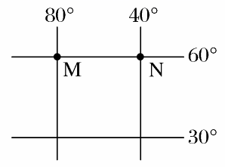
4．若某人从M点出发，依次向正东、正南、正西和正北方向分别前进200 km，
则其最终位置
A． 回到M点 B． 在M点正东方 C． 在M点正西方 D． 在M点东南方
5．若一架飞机从M点起飞，沿最短的航线到达N点，则飞机飞行的方向为
A． 一直向东 B． 先东北再东南 C． 一直向西 D． 先东南再东北

6．关于图中M、N两点的叙述正确的是
A． 日出方位一定不同 B． 昼夜长短一定不同
C． 北极星的仰角一定相同 D． 太阳高度一定相同
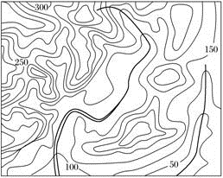
读“我国某地等高线地形图”(单位：米)，回答7～8小题。
7．该地区的主要地形类型为( )
A． 平原 B． 山地 C． 丘陵 D． 低缓高原
8．图中有一处适合开展户外攀岩运动，运动员从崖底至陡崖最高处，上升的垂直高度可能为( )
A． 65米 B． 95米 C． 135米 D． 225米
9．下图中虚线或字母表示地形部位。下列选项中，地形部位名称排序与图序相符的是
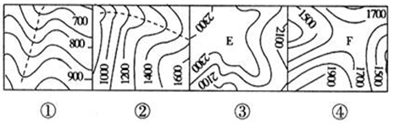
A． ①山脊 ②山谷 ③鞍部 ④山顶 B． ①山谷 ②山谷 ③山顶 ④鞍部
C． ①山谷 ②山脊 ③山顶 ④鞍部 D． ①山脊 ②山脊 ③山顶 ④鞍部
读“我国某地平均气温等温线图”，完成下面小题。
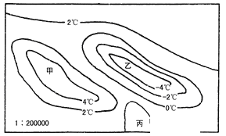
10．甲乙两地的地形类型分别是：（ ）
A． 山地、盆地 B． 盆地、山地 C． 河谷、山地 D． 山地、高原
11．甲乙两地的相对高度可能是：（ ）
A． 1000m～1667m B． 1333m～2000m C． 1333m～1667m D． 1667m～2000m
12．丙地的气温可能是：（ ）
A． 2℃ B． 4℃ C． ＜2℃ D． ＜0℃
下图为我国南方某地等高线地形图（单位：米），图中等高距均为20米，据此完成下面小题。
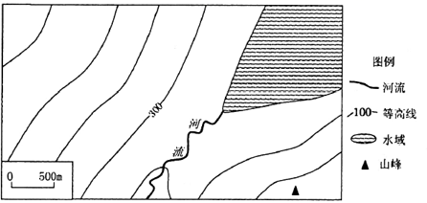
13．图示区域最大高差可能是：（ ）
A． 80m B． 100m C． 120m D． 140m
14．图中河流流向大致是：（ ）
A． 东北流向西南 B． 西北流向东南 C． 西南流向东北 D． 东南流向西北
15．该地产业布局最合理的是：（ ）
A． 发展滨海旅游 B． 发展木材加工工业
C． 种植经济林木 D． 加大水电开发力度
读下面等高线示意图和地形剖面图，完成下列各题。
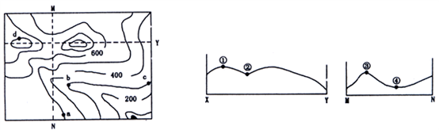
16．图中,MN、XY的交点，在剖面图上对应的点是
A． ①③ B． ②④ C． ①④ D． ②③

17．若该地为新建水库的库区，最高水位为600米，该图范围将出现的情况是
A． 最高水位时，小部分面积被淹没，将出现一个半岛
B． a、b、c、d四个居民点中，d居民点可以不搬迁
C． 最高水位时，将出现两个小岛，三地将被水淹没
D． a、b、c、d四个居民点都不必搬迁，改为从事旅游业和渔业
18.一架飞机从我国广州起飞，沿着北回归线自东向西绕地球飞行一周，请问这架飞机沿途依次经过哪些大洲和大洋？
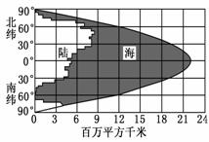
A．亚洲、印度洋、非洲、大西洋、北美洲、太平洋
B．亚洲、太平洋、北美洲、大西洋、非洲、印度洋
C．亚洲、大西洋、北美洲、太平洋、非洲、印度洋
D．亚洲、印度洋、大西洋、北美洲、太平洋、非洲
读图12“地球表面海陆面积随纬度分布图”，回答
19．地球表面海陆面积随纬度的分布规律是( )
A．纬度越高，海洋面积所占比例越大 B．纬度越低，海洋面积所占比例越大
C．纬度越低，陆地面积所占比例越大 D．纬度越高，海陆比例趋于平衡
读图8回答20题
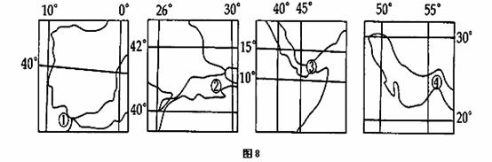
20．图中各海峡中，不属于洲界的是
A．① B．② C．③ D．④
21.一艘巨型油轮从科威特驶往日本，要途径（ ）
A、波斯湾——曼德海峡——马六甲海峡 B、波斯湾——霍尔木兹海峡——马六甲海峡
C、波斯湾——霍尔木兹海峡—英吉利海峡 D、波斯湾——霍尔木兹海峡——德雷克海峡
22.下列有关七大洲的描述，正确的是
A．亚洲是地跨北半球、南半球、东半球、西半球的大洲
B．七大洲中大陆部分被赤道穿过的是北美洲
C．亚洲与北美洲的分界线为180°经线
D．跨经度最多的大洲是亚洲
23.关于各洲分界线的正确叙述是：
A．南美洲和南极洲的分界线是麦哲伦海峡 B．南美洲和北美洲的分界线是巴拿马运河
C．亚洲和非洲的分界线是波斯湾、苏伊士运河
D．非洲和欧洲的分界线是直布罗陀海峡、地中海、土耳其海峡
读下图所示岛屿，回答25题
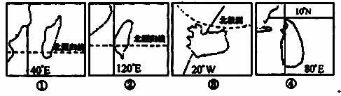
24.四个岛屿中，位于板块生长边界上的是：
A. ① B. ② C. ③ D. ④
25．读等温线分布图，同纬度的①②两地，从图中获得的正确信息是（ ）
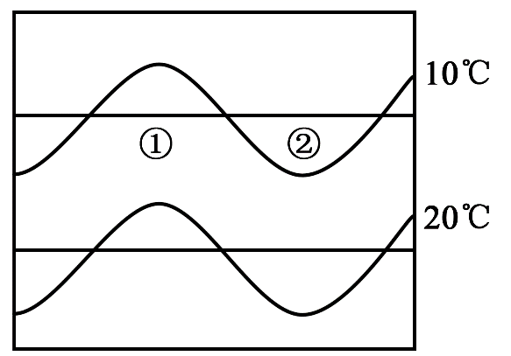
A．若①是陆地，②是海洋，此时该地区是冬季
B．该地位于南半球
C．①②两地气温不同的原因一定是地形不同
D．图中等温线能反映世界气温随纬度的变化
26．关于气温的说法错误的是（ ）
A．气温是指大气的冷热状况
B．北半球的陆地最高气温出现在八月份
C．气温一般是从低纬向极地逐渐降低
D．一个地方的气温年较差就是指该地最高气温减去最低气温的差
下图示意甲、乙、丙三个城市的气候资料，图中条柱示意降水量，曲线示意气温变化。据此完成下面小题。
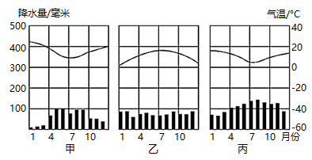
27．与三地气候形成都相关的气压带或风带是（ ）
A．东北信风带 B．盛行西风带 C．副热带高气压带 D．赤道低气压带
28．甲地与我国北京（ ）
A．高温期相同 B．多雨期不同
C．冬季盛行风风向相同 D．夏季盛行风风向相反
读“气候资料图”，完成下列各题。
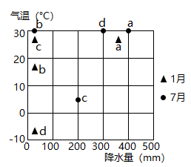
29．图中c气候类型为（ ）
A．温带季风气候 B．地中海气候
C．热带沙漠气候 D．温带大陆性气候
30．关于四种气候类型的叙述正确的是（ ）
A．a气候类型受气压带、风带的交替控制 B．b气候类型主要分布在热带大陆东岸
C．c气候类型最适合发展商品谷物农业 D．d气候类型夏季高温多雨

二、综合题(共40分)
31.读图，完成下列问题。（10分）
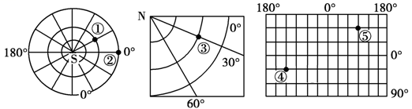
（1）①～⑤中，位于北半球的有________，位于西半球的有________；
（2）⑤的地理坐标是________，该地关于地心的对称点的地理坐标是________。
（3）①位于②的________方向，⑤位于③的________方向。
（4）一架飞机沿最短航线由①飞往④，其飞行方向为________________。
（5）①④两点间的纬线距离大约是________________。
（6）若②点为当日6点，此时北京时间为________________。
（6）在③点看北极星的仰角为________。
32.图13为我国东部沿海某地等高线示意图，读图回答下列问题。（10分）
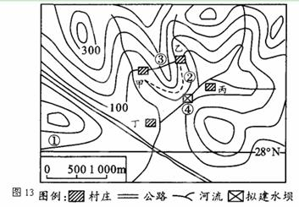
(1)图中所示地区是我国水果重要产区之一，①地适宜种植的水果是________。（1分）
A．苹果 B．菠萝 C．椰子 D．柑橘
(2)如果在甲村和乙村之间修建一条公路，应选择_______________(②或③)线，理由是_____________________________________________________________。（3分）
(3)如果在该地区建设小城镇，甲、乙、丙、丁四个村庄发展条件最有利的__________村，理由是___________________________________________________________________。（3分）

(4)为了解决未来小城镇的用水、用电问题，该地区计划在④处修建水电站。选择该处建坝的理由是____________________________________；但随之可能带来的问题是_______________________。（3分）
33.读亚欧大陆轮廓图，对照四幅气候类型气温和降水资料图，完成下列问题。（10分）
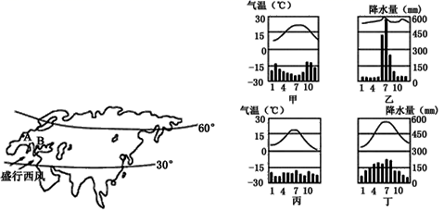
（1）(1)甲、乙、丙、丁四种气候类型分别是
甲_______________乙_______________丙_______________丁_______________
（2）A 地的气候类型是_____气候（填右图中气候类型代号），其气候特点为_____。
（3）B 地气候类型是_____气候（填右图中气候类型代号），该地植被类型是是________。
（4）下面四幅图分别代表一种气候类型，哪幅图代表丙气候________。
A．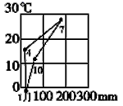 B. 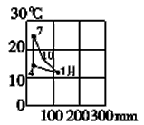
C 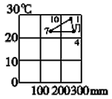 D 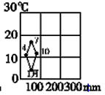
（5）丁气候代表的地点可能是下列中的_____。
A．北京 B．上海 C．罗马 D．开普敦

